Tratamento de Infeções: Uso de Antibióticos e Resistência Antimicrobiana

Sessão 8: Uso de Antibióticos e Resistência Antimicrobiana
Lição de introdução aos antibióticos e seu uso. Esta lição apresenta aos alunos a crescente ameaça global à saúde pública ao nível da resistência antimicrobiana (RAM) através de uma experiência em placa de ágar.



Resultados Pedagógicos

Todos os alunos irão:

- Compreender que os antibióticos não são eficazes contra os vírus, pois bactérias e vírus têm estruturas diferentes.
- Compreender que as bactérias estão em adaptação contínua desenvolvendo formas de não serem mortas por antibióticos, o que se designa como 'resistência a antibióticos'.
- Compreender que tomar antibióticos também afeta as bactérias úteis, não apenas as que causam a infeção.
- Compreender que bactérias resistentes a antibióticos podem ser transportadas por pessoas saudáveis ou doentes e transmitidas a outras pessoas sem o saberem.
- Compreender que a resistência aos antibióticos se transmite entre as diferentes bactérias existentes no nosso corpo.
- Compreender que controlar a resistência aos antibióticos é responsabilidade de todos, assim como sua.

Ligações Curriculares

Cidadania e Desenvolvimento

- Saúde e Prevenção

Ciências Naturais / Biologia
- Trabalhar com espírito científico
- Capacidades experimentais e estratégias
- Análise avaliação

Português / Inglês
- Leitura
- Escrita

Oficina de Design / Educação Visual
- Comunicação gráfica

Sessão 8: Uso de Antibióticos e Resistência Antimicrobiana
Legenda: FT – Ficha de Trabalho; FA – Ficha de Apoio; FI – Ficha Informativa

Materiais Necessários
Atividade Principal: Experiência com Ágar
Por aluno
- Cópia da FT1
- Cópia da FT 2
- Cópia da FT 3
- Luvas

Por turma/grupo
- Cópia da FA 2
- Placas de Petri
- Agar (nutritivo)
- Placa de aquecimento
- Vermelho de Fenol
- Lápis de cera/marcador
- Conta-gotas descartáveis
- Ácido clorídrico
- Saca-rolhas
- Tubos de ensaio
- Suporte para tubos de ensaio

Atividade 2: O 'Certo' e o 'Errado' sobre Antibióticos
Por aluno
- Cópia da FT 4

Materiais de apoio adicionais:
- Cópia da FA 1
- Cópia da FI1



Materiais de Apoio
- FA1 Preparação Prévia da Experiência com Ágar
- FA2 Respostas do Professor
- FI 1 Resultados do Teste de Sensibilidade ao Antibiótico
- FT1 Ficha de Aluno da Experiência com Ágar
- FT2 Conclusões da Experiência com Ágar
- FT3 Conclusões Diferenciado da Experiência com Ágar
- FT4 O 'Certo' e o 'Errado' sobre Antibióticos

Preparação Prévia
- Siga as instruções da FA1 para a preparação da experiência com agar nutritivo
- Imprima previamente, para cada aluno, as fichas FT1 e FT2 ou a FT3 (versão diferenciada, adaptável para alunos com diferentes capacidades).

- Vídeos sobre antibióticos: introdução aos antibióticos Antibiotics antibioticguardian.com OU https://youtu.be/HN5ultN7JaM

- Animação sobre Antibióticos e-bug.eu/eng/KS4/lesson/ Antibiótico-AntimicrobialResistance Copie a FT1 e a FT2 para cada aluno.

Sessão 8: Uso de Antibióticos e Resistência Antimicrobiana

Palavras-Chave
Antibiótico
Resistência antimicrobiana
Sistema imune
Infeção
Medicamento
Seleção natural
Uso racional
Saúde & Segurança
Para práticas microbiológicas seguras em sala de aula, consulte a página da CLEAPSS www.cleapps.org.uk

Hiperligações
https://www.e-bug.eu/pt-pt/ensino-secund%C3%A1rio-uso-de-antibi%C3%B3ticos-e-resist%C3%AAncia-antimicrobiana


Introdução

- Explique aos alunos que irão aprender como os antibióticos atuam para matar as bactérias e como as bactérias estão a reagir e a tornar-se resistentes aos antibióticos. A resistência aos antibióticos está a ser uma ameaça à saúde global e pode afetar a todos. As bactérias resistentes a antibióticos podem disseminar-se facilmente de pessoa para pessoa. É uma responsabilidade de todos garantir que os antibióticos sejam usados corretamente.
- Mostre aos alunos o vídeo de 2 minutos de Introdução aos Antibióticos.
- Em seguida, veja a animação do e-Bug. Ao longo da animação existem pontos de escolha para permitir que os professores façam uma pausa e discutam o conteúdo com os alunos.
- Destaque que a descoberta de novos antibióticos desacelerou e explique que muitas empresas farmacêuticas já não estão a investir no desenvolvimento de novos antibióticos, apesar do crescente problema relacionado com a resistência.


Atividade

Atividade principal: Experiência com Agar
1. Esta atividade deve ser realizada em pequenos grupos (3 a 5 alunos).

2. Deve preparar bancada de trabalho para cada grupo com:
a. 4 placas de cultura de ágar corada, cada uma rotulada com o nome de um paciente.
b. 4 suportes de tubos de ensaio, cada um contendo 5 soluções antibióticas (consulte a orientação em FA1), cada suporte próximo da sua placa de ágar correspondente.
3. Forneça aos alunos uma cópia do FT1 e FT2 ou FT3 (versão diferenciada) para registar os seus resultados.
- Explique que Eva está a trabalhar no laboratório de um hospital e o seu trabalho é realizar culturas microbianas de esfregaços retirados de pacientes num consultório médico. Em seguida, a Eva testa se os microrganismos são mortos por diferentes antibióticos. Os resultados ajudam o médico a identificar qual o microrganismo que está a causar a doença e que antibióticos prescrever, caso existam.
- Informe que o vermelho representa os microrganismos que crescem no agar. Neste momento, pode ajudar e mostrar-lhes uma placa de agar sem corante (placada de cor amarelo), ou seja, sem crescimento de microrganismos.
- Coloque as placas numa folha de papel branco. Os alunos deverão rotular cada orifício e, gota-a-gota, deverão colocar antibióticos no orifício, devidamente rotulado, até que este esteja preenchido com o antibiótico.
- Recoloque a tampa da Placa de Petri e deixe repousar durante 5 minutos.
- Após 5 minutos, os alunos devem medir o tamanho da zona descolorida (inibição de crescimento), caso exista. Pode mostrar aos alunos a FI1 para ilustrar os resultados esperados.
- Os alunos devem preencher as suas fichas de trabalho (FT1, 2 ou 3) em grupo e debater o tema com o professor.
Atividade 2 - O 'Certo' e o 'Errado' sobre Antibióticos
Usar a Ficha de Aluno 'Certo ou Errado' fornecida para aprender como tomar antibióticos corretamente. Entregue a cada aluno uma cópia da Ficha de trabalho (FT4). Em cada frase, debata com o grupo se o indicado está certo ou errado e os respetivos motivos, consoante o que se indica abaixo:
Declaração 1: Errado
As infeções mais comuns que causam tosse e espirros são causadas por vírus e melhoram por si mesmas com repouso na cama e ingestão de líquidos. Os antibióticos não são eficazes contra os vírus.

Declaração 2: Certo
Os antibióticos devem ser tomados exatamente conforme foi recomendado pelo profissional de saúde.

Declaração 3: Errado
Não se deve tomar antibióticos de outras pessoas ou sobras de tratamentos anteriores.

Declaração 4: Certo
As infeções mais comuns que causam tosse e espirros são causadas por vírus e melhoram por si mesmas com repouso na cama e ingestão de líquidos. Os antibióticos não são eficazes contra os vírus.

Declaração 5: Errado
Os antibióticos podem ajudar a tratar infeções bacterianas graves, como pneumonia ou infeções nos rins/bexiga.

Declaração 6: Errado
Os antibióticos devem ser tomados exatamente conforme foi recomendado pelo profissional de saúde.

Declaração 7: Errado
Os antibióticos não são eficazes contra dores de cabeça ou vírus, como o que causa a gripe.

Declaração 8: Certo
Se tomarmos antibióticos em excesso, estes podem não funcionar quando efetivamente precisares de os tomar para uma infeção grave.


Debate
Discuta com a turma as perguntas da Ficha de Trabalho (FT2/3):

Os antibióticos não curam constipações nem gripe. O que deve o médico recomendar ou prescrever a um paciente para melhorar?
Resposta: Os antibióticos apenas podem tratar infeções bacterianas. As constipações e a gripe são causadas ​​por um vírus. Em muitos casos, as defesas naturais do próprio corpo combatem as constipações e gripe: No entanto, outros medicamentos podem ajudar nos sintomas da gripe e constipações como os analgésicos e os antipiréticos que ajudam, respetivamente, a reduzir a dor e a febre associadas à infeção.
Resposta diferenciada: b

O que aconteceria, se fosse prescrito a um paciente um antibiótico para tratar uma infeção bacteriana, mas essa bactéria fosse resistente a esse antibiótico?
Resposta: O antibiótico não seria capaz de eliminar as bactérias causadoras da doença, portanto, o doente não melhoraria.
Resposta diferenciada: a

Se tivesses um antibiótico da classe das Penicilinas no seu armário, que tivesse sobrado de uma anterior infeção respiratória, poderias tomá-la, no futuro, para tratar um corte na perna (que tenha infetado) Explica a tua resposta.
Resposta: Não, nunca deverá usar antibióticos de outras pessoas ou prescritos para uma infeção anterior. Existem muitos tipos diferentes de antibióticos, que tratam diferentes infeções bacterianas. Os médicos prescrevem antibióticos específicos para doenças específicas, na dose

e pelo tempo adequados a cada paciente. Tomar antibióticos de outra pessoa, pode significar que a tua infeção não irá melhorar.
Se por algum motivo sobrarem antibióticos, deves levá-los ao farmacêutico para serem descartados (eliminados com segurança).
Resposta diferenciada: a

Um paciente, com uma ferida infetada, não quer tomar o antibiótico prescrito para a mesma, alegando: “Tomei mais da metade desses comprimidos, anteriormente receitados pelo médico. A infeção desapareceu por um tempo, mas regressou ainda mais grave.” Consegues explicar porque é que isto aconteceu?
Resposta: É muito importante terminar de tomar os antibióticos tal como foram prescritos e não parar a meio do tratamento. Não cumprir a toma completa pode não eliminar todas as bactérias e, futuramente, estas poderão tornar-se resistentes a esse antibiótico.
Resposta diferenciada: c

Debata com a turma:
1. A sua compreensão sobre resistência aos antibióticos.
2. Pergunte quais as bactérias resistentes das quais já ouviram falar? Descreva a bactéria Staphylococcus aureus resistente à meticilina e a tuberculose como dois exemplos:
• Staphylococcus aureus resistente à meticilina é uma estirpe bacteriana resistente a praticamente todos os antibióticos betalactâmicos, como por exemplo flucloxacilina e quase todas as cefalosporinas. As infeções por podem ser muito difíceis de tratar. Estas, são mais comuns em pessoas hospitalizadas, mas também podem ocorrer no seio da comunidade. Em 2012 em Portugal a taxa de resistência do Staphylococcus aureus à meticilina era muitíssimo elevada (54%) Nos últimos anos felizmente essa taxa tem vindo a diminuir devido ao aumento da sensibilização, e dos esforços para controlar as infeções hospitalares, como por exemplo, pelo aumento da higiene das mãos e uma cuidadosa limpeza do ambiente hospitalar, e ainda, a redução do uso de antibióticos de largo espectro, tanto nos hospitais como na comunidade. Em 2020 esta taxa já foi de 29,7%, o que ainda é acima da média europeia (16,7%) pelo que o esforço de melhoria de todos tem que continuar.

https://www.dgs.pt/programa-nacional-de-controlo-da-infeccao/relatorios/infecoes-e-resistencias-aos-antimicrobianos-2021-relatorio-anual-do-programa-prioritario.aspx
• Algumas estirpes de tuberculose (TB) que são resistentes a antibióticos são conhecidas como tuberculose multirresistente (TBMR). Estas estirpes são resistentes aos dois antibióticos mais comumente usados ​​para tratar a tuberculose.
A OMS estima que em todo o mundo em 2019, cerca de meio milhão de pessoas desenvolveram Tuberculose resistente à rifampicina (um dos principais antibióticos para tratar esta infeção), destas 78% tinham Tuberculose multirresistente (TBMR). A TBMR pode ter uma taxa de mortalidade de até 80% e os medicamentos usados ​​para tratá-la são mais caros do que os usados ​​para tratar a TB e podem ter mais efeitos indesejáveis. Para tratar bem a tuberculose, é necessário tomar 2, 3 ou 4 antibióticos de uma só vez, e durante vários meses. O facto de existirem tomas que não são as corretas particularmente nos países mais pobres (devido à falta de financiamento para este tratamento ou antibióticos falsificados) gerou um aumento da resistência, sendo atualmente um problema considerável a nível mundial. A Tuberculose mantém-se assim como uma das principais causas de morte a nível mundial.
Em Portugal, número de novos casos de Tuberculose (TB) tem vindo a diminuir, tendo sido alcançado, em 2015, o limite definido como de baixa incidência (20 casos por 100 mil habitantes por ano). Em Portugal, acesso às consultas de Tuberculose nos Centros de Diagnóstico Pneumológico é livre e o rastreio e tratamento gratuitos. O que tem contribuído para esta melhoria de resultados.

RELATÓRIO DE VIGILÂNCIA E MONITORIZAÇÃO DA TUBERCULOSE EM PORTUGAL DADOS DEFINITIVOS 2020 - DGS


Atividades Suplementares
Atividade Suplementar: Trabalho Escrito
1. Peça aos alunos que façam um trabalho escrito com base na mensagem da animação sobre antibióticos e-Bug e os conceitos errados mais usuais que aprenderam durante a lição.
2. Deverão ter em conta os seguintes pontos:
a. Quais são as ideias erradas mais frequentes sobre antibióticos e qual o motivo de existir um mal-entendido tão generalizado?
b. Como pode o combate às ideias erradas sobre antibióticos ajudar a atrasar ou prevenir o aumento da resistência?
c. Que métodos ou abordagens devem ser usados para eliminar estes conceitos errados?
d. A experiência a nível pessoal, familiar ou de amigos relativamente aos antibióticos também pode ser incluída. Por exemplo: porque um determinado paciente deve tomar os antibióticos, se acha que esses medicamentos poderiam ser desnecessários. O que teria ajudado nesta situação?


Consolidação da Aprendizagem

Verifique a compreensão perguntando aos alunos se as seguintes afirmações são verdadeiras ou falsas:
1. Os antibióticos não funcionam quando se trata de vírus, pois bactérias e vírus têm estruturas diferentes.
Resposta: Verdade

2. As bactérias estão continuamente em adaptação para desenvolver formas de não serem mortas pelos antibióticos. Isto é designado como adaptação antibiótica.
Resposta: Falso, designa-se 'resistência a antibióticos'.

3. As bactérias resistentes aos antibióticos podem ser transportadas por pessoas saudáveis ou doentes e transmitidas silenciosamente a outras pessoas.
Resposta: Verdade

FA1 - Preparação Prévia para a Experiência com Ágar

FP1 - Preparação Prévia para a Experiência com Ágar
Preparação Prévia
A preparação que se segue é direcionada para 1 grupo de 5 alunos
Para visualizar a configuração do local de trabalho, consulte www.e-bug.eu

Preparação da Placa de Ágar
Prepare 100 mL de ágar base seguindo as instruções do fabricante. Verta 20 ml numa placa das placas antes de juntar o corante (para exemplificar placa sem crescimento bacteriano). Deixe arrefecer ligeiramente a solução de ágar, adicione Vermelho de Fenol de modo a que o ágar fique com uma cor vermelho-escuro/laranjo-escuro e misture bem. Em cada uma das 4 placas de Petri, verta, 20mL da solução de ágar corada e deixe arrefecer. Legende as 4 placas de Petri coradas da seguinte forma: Paciente A, B, C e D. Nas placas de Petri dos pacientes A, B, C e D, faça 5 furos uniformemente espaçados.
Preparação de antibiótico (tubo de ensaio)
1. Prepare um suporte de tubos de ensaio com 5 tubos de ensaio para cada paciente. Rotule cada tubo de ensaio com uma das seguintes etiquetas: a. Penicilina b. Meticilina c. Eritromicina D. Vancomicina e. Amoxicilina
2. Transfira 5 ml das seguintes soluções para o tubo de ensaio devidamente rotulado

5 Placas de Petri
Ácido clorídrico
Lápis de cera/marcador
Ágar Base
20 Tubos de ensaio
Conta-gotas descartáveis
Placa de aquecimento
5 Suporte para tubos de ensaio
Saca-rolhas
Vermelho de Fenol
Materiais necessários

Paciente | Penicilina | Meticilina | Eritromicina | Vancomicina | Amoxicilina
A | Água | Água | Água | Água | Água
B | 10% HCl | 1% HCl | 1% HCl | 1% HCl | 5% HCl
C | Água | 10% HCl | 5% HCl | 1% HCl | 5% HCl
D | Água | Água | Água | 10% HCl | Água

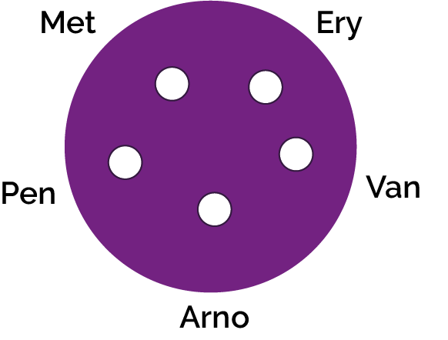

FA2 – Respostas do Professor para a Experiência com Ágar
Folha de Respostas do Professor para a Experiência com Ágar
Resultados da Placa
Explicação dos Resultados da Placa
Paciente A:
A gripe é causada por um vírus, como tal, nenhum dos antibióticos terá efeito, pois, estes, só podem ser usados em infeções bacterianas.

Paciente B:
As infeções de garganta são bastante comuns e geralmente melhoram por si mesmas. A maioria dos antibióticos trata estas infeções. A penicilina é o antibiótico de escolha para esta infeção, pois o grupo de bactérias responsáveis (Streptococcus) ainda não desenvolveu um mecanismo de resistência. Os antibióticos não devem ser administrados desnecessariamente para dores de garganta leves, pois 80% são causadas por vírus e outras bactérias podem desenvolver resistência durante o tratamento.
Sim significa "Com Sensibilidade" – sem zona de crescimento visível

Não significa "Sem Sensibilidade" – inexistência de zona visível

Paciente | Penicilina | Meticilina | Eritromicina | Vancomicina | Amoxicilina | Diagnóstico
A | Não | Não | Não | Não | Não | Gripe
B | Sim | Sim | Sim | Sim | Sim | Amigdalite estreptococica
D | Não | Sim | Sim | Sim | Sim | Infeção da ferida por estafilococos
C | Não | Não | Não | Sim | Não | SARM

Eri

Amox


Eri
Amoxi

FA2 - Respostas do Professor para a Experiência com Ágar
Folha de Respostas do Professor para a Experiência com Ágar
Explicação dos Resultados da Placa

Eri
Paciente C:
A penicilina foi o primeiro antibiótico descoberto e produzido, infelizmente muitas pessoas utilizaram para tratar muitas infeções comuns que não necessitam de antibiótico. Isto fez com que a maioria das bactérias estafilocócicas desenvolvessem rapidamente resistência a este antibiótico. A meticilina é o medicamento escolhido para esta infeção por Staphylococcus se sensível a este antibiótico.

Amoxi

Paciente D:

As infeções por Staphylococcus aureus estão a tornar-se cada vez mais difíceis de tratar. Estas bactérias S. aureus desenvolveram resistência à Meticilina (Staphylococcus aureus resistente à meticilina), o antibiótico anteriormente escolhido para as mesmas. A Vancomicina é uma das últimas linhas de defesa avançada contra estas bactérias potencialmente fatais, no entanto, foram detetados alguns microrganismos que também já lhe desenvolveram resistência.


Amox
Eri

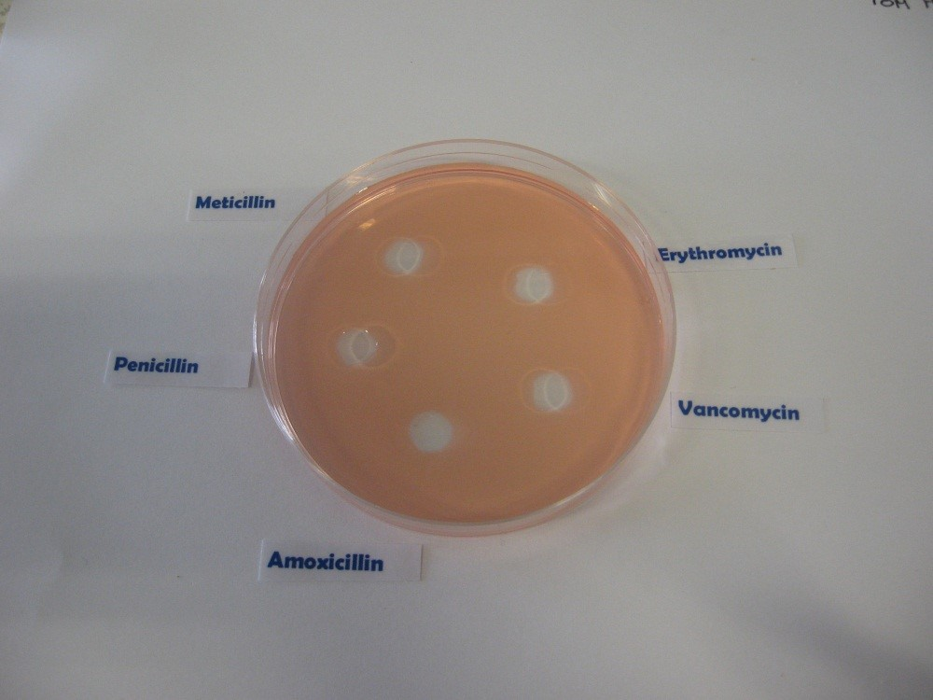
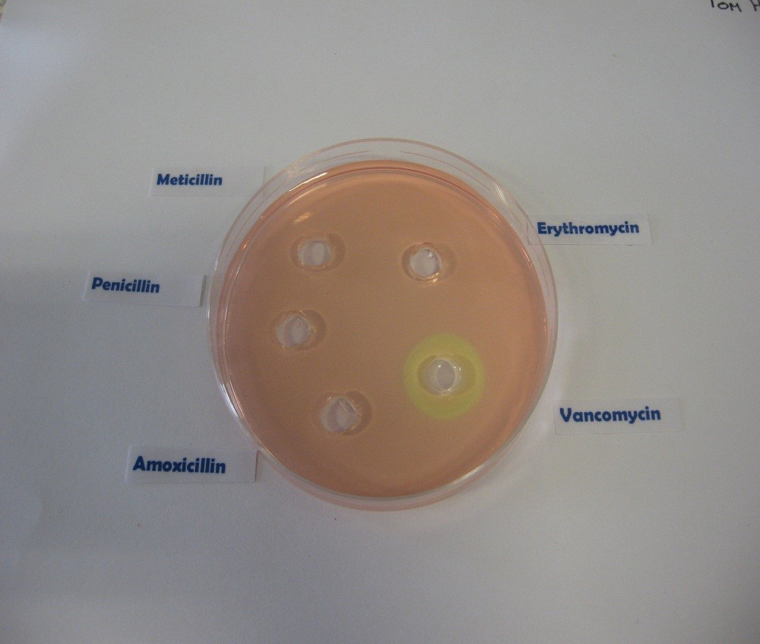

FI1 - Resultado dos Testes de Sensibilidade a Antibióticos

Resultado dos Testes de Sensibilidade a Antibióticos
Paciente A
Paciente B
Paciente D
Paciente C

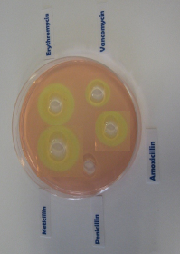
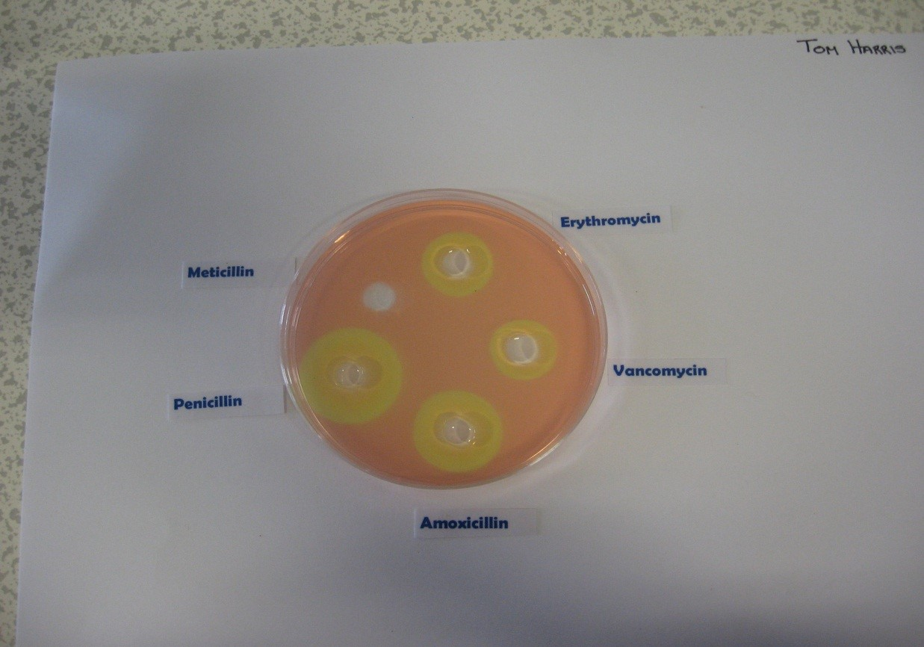


FT1 - Ficha de Trabalho para a Experiência com Ágar - Secção A

Ficha de Trabalho para a Experiência com Ágar: Resultados

A Eva está em estágio de verão no laboratório do hospital local.
Tem como função ler os resultados do teste e preencher a documentação necessária. A Eva perdeu alguns dos resultados dos testes.
A sua folha de resultados mostra o seguinte:

Paciente | Penicilina | Meticilina | Eritromicina | Vancomicina | Amoxicilina | Diagnóstico
 | Não | Não | Não | Não | Não | Gripe
 | Sim | Sim | Sim | Sim | Sim | Amigdalite estreptococica
 | Não | Sim | Sim | Sim | Sim | Infeção da ferida por estafilococos
 | Não | Não | Não | Sim | Não | SARM


Sim significa "Com Sensibilidade" – sem zona de crescimento visível
Não significa "Sem Sensibilidade" – inexistência de zona visível

Ela fez a cultura do organismo infecioso de cada um dos pacientes isolado, em placas de ágar, e identificou o diagnóstico.
Podes repetir o teste de sensibilidade ao antibiótico e combinar o paciente com os resultados?

Ficha de Aluno para a Experiência com Ágar: Resultados

Paciente A___________________
Paciente B___________________
Antibiótico recomendado
_________________________
Antibiótico recomendado __________
Na secção de resultados abaixo, registe os resultados do seu teste de sensibilidade e identifique o antibiótico que recomendaria que o médico prescrevesse.
FT1 - Ficha de Trabalho de Conclusões para a Experiência com Ágar - Secção B

Gripe  (Vírus da Influenza) | Tamanho da zona de inibição  (mm)
Penicilina
Meticilina
Eritromicina
Vancomicina
Amoxicilina
Garganta inflamada  (Streptococcus) | Tamanho da zona de inibição  (mm)
Penicilina
Meticilina
Eritromicina
Vancomicina
Amoxicilina

Ferida com infeção por Staphylococcus aureus sensível à meticilina | Tamanho da zona de inibição  (mm)
Penicilina
Meticilina
Eritromicina
Vancomicina
Amoxicilina
SARM  (Staphylococcus aureus resistente à Meticilina) | Tamanho da zona de inibição  (mm)
Penicilina
Meticilina
Eritromicina
Vancomicina
Amoxicilina
Paciente C

Antibiótico recomendo
Paciente D

Antibiótico recomendo

FT2 - Ficha de Trabalho de Conclusões da Experiência com Ágar
Ficha de Trabalho de Conclusões para a Experiência com Ágar
Os antibióticos não curam constipações nem gripes. O que deve ser recomendado pelo médico ou prescrito ao paciente A para que possa melhorar?
___________________________________________________________________________________________________________________________________________________________________________
A Meticilina era antes habitualmente usada para tratar uma infeção estafilocócica. O que aconteceria com a infeção do Paciente D se lhe tivessem prescrito Meticilina?
__________________________________________________________________________________________________________________
Se tivesses um pouco de amoxicilina em sobra no teu armário, de uma infeção respiratória anterior, tomarias esse antibiótico no futuro para tratar um corte na perna que infete? Explica a tua resposta.
__________________________________________________________________________________________________________________
O paciente C não quer tomar a meticilina prescrita para a infeção da ferida.
“Tomei mais da metade dos comprimidos que o médico me deu anteriormente e durante um tempo passou, mas depois, regressou e piorou.”
Podes explicar porque tal aconteceu?
___________________________________________________________________________________________________________________________________________________________________________

FT3 - Ficha de Trabalho Diferenciada. Conclusões da Experiência com Ágar
Ficha de Trabalho de Conclusões da Experiência com Ágar
1) Os antibióticos não curam constipações nem gripes, o que o médico deve recomendar ou prescrever ao paciente A para melhorar?
A) Os antibióticos podem ser usados ​​para tratar infeções virais, o médico deve prescrever antibióticos.
B) Os antibióticos só podem ser usados ​​para tratar infeções bacterianas; constipações e gripes são causadas por vírus. O médico deve prescrever medicamentos para ajudar com os sintomas.
C) O médico deve prescrever antifúngicos.
2) A meticilina costumava ser usada para tratar uma infeção por estafilococos. O que aconteceria à infeção do Paciente D se lhe tivessem prescrito Meticilina?
A) A infeção teria continuado a agravar-se. O SARM é resistente a antibióticos.
B) O paciente D teria melhorado; a sua infeção teria desaparecido.
3) Se tivesses um pouco de amoxicilina em sobra no teu armário, de uma infeção anterior no peito, tomarias o medicamento mais tarde para tratar um corte na perna que tenha infetado? Explica a tua resposta.
A) Não, nunca se deve usar antibióticos de outras pessoas ou antibióticos que foram prescritos para uma infeção anterior. Existem muitos tipos diferentes de antibióticos que tratam diferentes infeções bacterianas. Os médicos prescrevem antibióticos específicos para doenças específicas e com a dose adequada para determinado paciente. Tomar antibióticos de outra pessoa pode significar que sua infeção não melhorará.
B) Não, devo comprar um medicamento novo.
C) Sim.
4) O paciente C não quer tomar a meticilina prescrita para a infeção da ferida.
“Tomei mais da metade dos comprimidos que o médico me deu anteriormente e durante um tempo passou, mas depois, regressou e piorou.”
Podes explicar porque tal aconteceu?
A) O Paciente C não devia ter tomado o medicamento.
B) O Paciente C deveria ter tomado apenas um comprimido.
C) É muito importante terminar um tratamento de antibióticos tal como foram prescritos e não parar a meio. Não terminar o tratamento por completo pode originar que nem todas as bactérias sejam mortas e que, eventualmente, criem resistência a esse antibiótico no futuro

FT4 - O 'Certo' e o 'Errado' sobre Antibióticos
O 'Certo' e o 'Errado' sobre Antibióticos
Debate quais destas declarações estão certas ou erradas.
1 Ele estava a tossir e a espirrar por todo o lado. Ter-se-ia pensado que o médico lhe fosse receitar antibióticos!
2 O meu médico disse-me para tomar os antibióticos durante 5 dias. E foi isso mesmo que fiz.
4 Os antibióticos não ajudam a curar a tosse e constipações; só precisamos de repouso na cama, muitos líquidos e alimentação saudável.
6 O meu médico receitou-me antibióticos para tomar durante 7 dias. No entanto, sinto-me melhor após 3 dias, portanto, vou parar de os tomar.
8 Eu não tomo antibióticos, exceto quando preciso mesmo deles, pois podem não funcionar no futuro.
3 Quando a minha amiga adoeceu dei-lhe os meus antigos antibióticos. Gosto de ajudar os meus amigos.
5 Todos os medicamentos fazem mal. Não vejo qualquer vantagem em tomar antibióticos.
7 A minha dor de cabeça e sintomas de gripe estão a fazer-me sentir mesmo em baixo. Acho que preciso de antibióticos!

